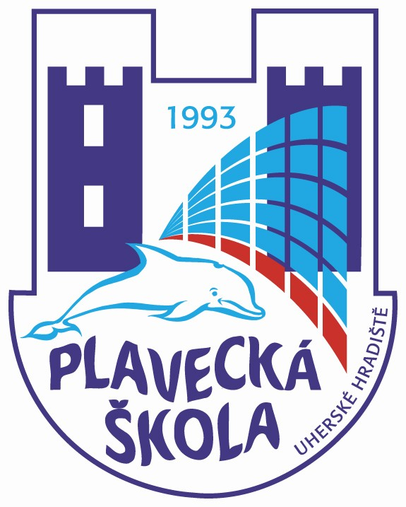
Plavecká škola Uherské Hradiště

Způsob hospodaření:
Příspěvková organizace Zlínského kraje
IČO:48489573

ROZBOR HOSPODAŘENÍ

ZA ROK 2005

Ředitel organizace: Mgr. Ladislav Botek

Vypracovala: Eva Rozsypálková, ekonom
telefon: 572 553 258

OBSAH:

A.Část textová

I. ÚVOD

a) | Název organizace | Plavecká škola Uherské Hradiště
 | Sídlo | Sportovní 1214,  686 01 Uherské Hradiště
 | Právní forma | příspěvková organizace
 | IČO | 48489573
 | e-mail | plsuh@uhedu.cz
 | Telefon | 572 553 258
 | Fax | 572 553 258
b) | Zřizovatel | Zlínský kraj
c) | Ředitel školy | Mgr. Ladislav Botek
d) | Statutární zástupce | Bc. Hana Sentlová
e) | Účetní | od 1.1.2005 do 31.6.2005  Zdeněk Kavan  od 1.7.2005 do 31.12.2005  Eva Rozsypálková
f) | Hlavní činnost  organizace | poskytování výuky plavání žákům základních škol v rámci povinné tělesné výchovy
g) | Doplňková činnost | poskytování tělovýchovných služeb
h) | Počet zaměstnanců | pedagogičtí pracovníci:  - fyzický stav 16  - přepočtený stav 12,113  nepedagogičtí pracovníci:  - fyzický stav 1  - přepočtený stav 1

II. ZÁKLADNÍ EKONOMICKÉ UKAZATELE – ZÁVAZNÉ UKAZETELE

Plavecká škola Uherské Hradiště pro rok 2005 neměla stanoveny závazné ukazatele hospodaření. Ve druhém pololetí roku byla provedena úprava rozpočtu. Tuto úpravu si vyžádal příspěvek provozních ONIV ve výši 20 000,00 Kč ze dne 5.12.2005 č.j. 1001/R24/05, a čerpání rezervního fondu ve výši 68 045,60 Kč na rozvoj činnosti organizace – uhrazení nájmu sauny a bazénů.

III. PŘEHLED O PLNĚNÍ ROZPOČTU VYBRANÝCH POLOŽEK NÁKLADŮ A
VÝNOSŮ HLAVNÍ ČINNOSTI

V porovnání s rokem 2004 došlo v hodnoceném roce k navýšení nákladů hlavní činnosti o 3,10 %, z toho u přímých nákladů o 3,59% a provozních nákladů o 2,27%. U výnosů hlavní činnosti došlo k jejich navýšení o 3,05%. U tržeb za prodej služeb došlo k navýšení na 0,83 % (organizace obdržela příspěvek provozních ONIV ve výši 20 000,00 Kč). Organizace celou svoji hlavní činnost realizovala z tržeb za prodej služeb. Neinvestiční náklady na žáka nejsou sledovány a to proto, že škola nemá vlastní žáky.

IV. VYHODNOCENÍ DOPLŇKOVÉ ČINNOSTI

Doplňkovou činnost organizace tvoří:
    - předplavecký výcvik dětí MŠ
    - kroužky plavání pro děti
    - kurzy plavání dospělých
    - plavání těhotných.
V roce 2005 tvořily výnosy z výše uvedených činností 1.125.905,00 Kč a náklady na jejich zabezpečení činily 1.125.905,00 Kč. V doplňkové činnosti byl vyrovnaný hospodářský výsledek.

V. VYHODNOCENÍ HOSPODÁŘSKÉHO VÝSLEDKU

Dosažený hospodářský výsledek je vyrovnaný v hlavní i doplňkové činnosti.

VI. STAV POHLEDÁVEK

V roce 2005 eviduje organizace dvě pohledávky. Jednu na účtu 311 00 ve výši 850,00 Kč a druhou ve výši 9.520,00 Kč také na účtu 311 00. První pohledávka byla vyfakturována na konci roku 2005 a odběratel nestihl fakturu proplatit. Druhá pohledávka se jeví jako nedobytná a její odpis je možno provést na konci roku 2005. Jedná se o fakturu za plavání žáků ZŠ Horní Němčí, jejíž proplacení neschválila rada obce z důvodu nejasností v uzavřené smlouvě a přes jednání se starostou obce nebylo možno dosáhnout proplacení faktury.

VII. STAV ZÁVAZKŮ A JEJICH FINANČNÍ KRYTÍ

Organizace eviduje ke dni 31.12..2005 závazky z titulu vyúčtování mezd za měsíc prosinec a souvisejícími odvody . Jedná se o závazky ve lhůtě splatnosti. Tyto závazky jsou evidovány na účtech 321, 331, 333, 336, 342.
Další závazky jsou na účtu 379 – jiné závazky a na účtu 324 – přijaté zálohy.
Všechny závazky organizace jsou finančně kryty.
VIII. VYBRANÉ ÚČTY VÝKAZU ZISKU A ZTRÁT

Plavecké škole v roce 2005 bylo uloženo doplatit částku 3.676,00 Kč. Kontrolou VZP byly zjištěny nedostatky v dodržování termínů splatnosti pojistného za období roku 2002. Závěrečný protokol o výsledku kontroly ze dne 31.3.2005, č.j. RKP/91/03/2005/Mš.

IX. FONDY ORGANIZACE

- V roce 2005 nebylo čerpáno z těchto finančních fondů: 911 fond odměn
- Na fond FKSP byla uhrazena v průběhu roku pohledávka ve výši 5.380,00 Kč. V současné době nejsou žádné pohledávky ve fondu FKSP. Rozdíl mezi bankovním účtem FKSP a fondem FKSP je příděl za 4. čtvrtletí roku 2005, který je uhrazen na počátku roku 2006.
- Fond reprodukce majetku i bankovní účet FRM dosáhly ke dni 31.12.2005 částky 160.570,80 Kč.
- Změna plánu tvorby a užití investičního fondu v roce 2005 schváleno na 21. zasedání Rady ZK dne 17.10.2005 usnesením č. 0829/R21/05 v částce 45.220,00 Kč – pořízení přenosného stojanu na učební pomůcky v provozovně Uherský Brod.
- Rezervní fond a bankovní účet rezervního fondu po přídělu 2.309,49 Kč ze zlepšeného HV 2004 činil 77.095,03 Kč. V druhé polovině roku bylo využito částky 68.045,60 Kč na další rozvoj činnosti organizace – uhrazení nájmu sauny a bazénů. Stav rezervního fondu a bankovního účtu k 31.12.2005 činí 9.049,43 Kč.
Všechny fondy organizace jsou finančně kryty.

X. VYHODNOCENÍ PLÁNU OPRAV

Na rok 2005 organizace plánovala provedení opravy klimatizačního zařízení. Tato oprava byla zrušena. Na drobné údržbě bylo vyčerpáno na opravách tiskáren, aktualizacích SW programů a opravách kopírek v hlavní činnosti 20.846,01 Kč a 5.2950,39 Kč v činnosti doplňkové.
Oprava provedená mimo rozpočet byla způsobena výpadkem elektrického proudu při vichřici a následně zničení pevného disku v hlavním počítači. Toto způsobilo havárii počítačové sítě školy a následné výdaje mimo plán oprav v částce 25.109,00 Kč.

XI. PÉČE O SVĚŘENÝ MAJETEK

K 1.11.2005 došlo k významné úpravě v péči o svěřený majetek. Byla provedena mimořádná inventarizace majetku a byly zjištěny následující nedostatky:
- Chybné zaúčtování odpisu – kopírka v částce 34.639,00 Kč odepsaná z účtu 088 a 028 – měla být odepsaná z účtu 022 a 082.
- Protokol o vyřazení majetku byl proveden v roce 2002, ale nebyl zaúčtován – v částce 18.860,00 Kč – účet 028 a 088.
- Drobný dlouhodobý hmotný majetek pořízený v roce 2005 nebyl zařazen do užívání a do evidence majetku – účty 028 a 088.
- Oprava zaúčtování PC programů– z účtu 013 a 073 na účet 018 a 078 – v částce 12.245,00 Kč.
- Vyřazení majetku z evidence – kopírka zakoupená 13.02.1997 v částce 46.674,00 Kč byla již dříve vyřazena z užívání, ale nezaúčtováno toto vyřazení.
- Vyřazení majetku z evidence – DDHM v částce 59.965,30 Kč byl již dříve vyřazen z užívání, ale nebylo zaúčtováno toto vyřazení.
Mezi uvedenými dvojicemi účtů není v účetnictví evidován žádný finanční rozdíl.
013 - 073 finanční stavy účtů 11.735,00 Kč,
018 - 078 finanční stavy účtů 38.946,50 Kč,
028 - 088 finanční stavy účtů 364.300,00 Kč.
Na účtu 042 – Nedokončený dlouhodobý hmotný majetek je na konci hodnoceného roku zůstatek – 15.330,00 Kč = dar = plastová vana na vybudování vanového centra pro kojenecké plavání.
Na účtu 022 – Hmotný investiční majetek byla zavedena analytická evidence – souhlasí s fyzickou evidencí – 254.410,00 Kč
Ke dni 31.12.2005 byla provedena řádná inventarizace majetku. Závěry z inventarizace se v současné době vyhodnocují a účetně budou vyhodnoceny v měsíci únoru roku 2006.
Inventární zůstatky:
- pokladna 8.135,00 Kč
- známky 457,50 Kč
- odběratelé 850,00 Kč.

XII. PROVEDENÉ KONTROLY A JEJICH VÝSLEDKY

V roce 2005 nebyla v Plavecké škole Uherské Hradiště provedena žádná kontrola jiných organizací. Vnitřní kontrola organizace se provádí průběžně každý měsíc.

B.Část tabulková

Číslo  tabulky | Název ukazatele
1 | Přehled o plnění rozpočtu vybraných položek nákladů hlavní činnosti
2 | Přehled o plnění rozpočtu vybraných položek výnosů hlavní činnosti
3 | Neinvestiční náklady na žáka – dle zařízení, sumář za organizaci
4 | Vyhodnocení doplňkové činnosti podle jednotlivých činností
5 | Vyhodnocení výsledku hospodaření a návrh přídělu do fondů
6a) | Přehled pohledávek k 31.12.2005
6b) | Přehled odepsaných pohledávek k 31.12.2005
7 | Přehled závazků k 31.12.2005
8 | Vybrané účty Výkazu zisku a ztrát k 31.12.2005
9 | Finanční fondy a stav bankovních účtů
10 | Vyúčtování plánu tvorby a užití IF za rok 2005
11 | Přehled o tvorbě a užití rezervního fondu k 31.12.2005
12 | Přehled oprav a údržby k 31.12.2005

Uherské Hradiště 10.01.2006

